**TUGAS DESIGN THINKING**

**Nama : Tantan Muhammad Sidik  
Topik : Solusi UMKM Go Online**

**Fase 1: Empathize (Empati)**

* Tujuan Utama: Memahami audiens target (pemilik UMKM) secara mendalam, termasuk emosi, perilaku, dan motivasi mereka.
* Aktivitas Utama:
  + Wawancara Mendalam: Lakukan wawancara dengan 5-10 pemilik UMKM.
  + Observasi Langsung: Kunjungi tempat usaha mereka untuk melihat alur kerja, interaksi dengan pelanggan, dan cara mereka mengelola inventaris.
  + Analisis Kompetitor: Pelajari UMKM sejenis yang sudah go online. Apa yang mereka lakukan? Platform apa yang mereka gunakan?
* Contoh Pertanyaan Wawancara:
  + "Bagaimana cara Anda saat ini mempromosikan dan menjual produk Anda?"
  + "Apa yang membuat Anda ragu atau takut untuk mulai berjualan online?"
  + "Coba ceritakan pengalaman terburuk Anda terkait teknologi."
  + "Jika ada solusi website yang sempurna untuk Anda, seperti apa fitur utamanya?"
  + "Berapa banyak waktu yang bisa Anda alokasikan untuk mengelola toko online setiap hari?"
* Output Fase Ini: Kumpulan data kualitatif berupa catatan wawancara, foto observasi, dan "insight" (pemahaman) yang mendalam.

**Fase 2: Define (Definisikan Masalah)**

Setelah mengumpulkan data, kita merangkumnya menjadi satu atau beberapa pernyataan masalah yang jelas, terpusat pada pengguna, dan dapat dipecahkan.

* Tujuan Utama: Merumuskan inti masalah yang ditemukan di fase Empathize.
* Aktivitas Utama:
  + Affinity Mapping: Kelompokkan semua data (catatan, kutipan, foto) ke dalam kategori yang sama (misalnya, "Hambatan Teknologi," "Kekhawatiran Biaya," "Kurangnya Waktu").
  + Membuat Persona Pengguna: Ciptakan profil pengguna fiktif berdasarkan data nyata. Beri mereka nama, latar belakang, tujuan, dan tantangan. Contoh: "Ibu Yuni, Pemilik Toko Kue" yang sibuk mengurus produksi dan tidak punya waktu untuk belajar hal baru.
  + Problem Statement (Pernyataan Masalah): Rancang pernyataan masalah dalam format "User needs to [kebutuhan] because [alasan]."
* Contoh Pernyataan Masalah:
  + "Pemilik UMKM yang sibuk membutuhkan cara untuk menjual produknya secara online dengan mudah dan cepat karena mereka merasa terbebani oleh kompleksitas teknologi dan tidak punya banyak waktu luang."
  + "UMKM dengan anggaran terbatas butuh solusi website yang transparan dan terjangkau karena mereka takut terjerat biaya tersembunyi yang bisa membahayakan bisnis mereka."
* Output Fase Ini: Satu atau dua pernyataan masalah yang kuat dan mendefinisikan tantangan utama dari sudut pandang pengguna.

**Fase 3: Ideate (Gagasan)**

* Tujuan Utama: Mengembangkan berbagai solusi inovatif untuk pernyataan masalah yang sudah didefinisikan.
* Aktivitas Utama:
  + Brainstorming: Ajak tim untuk memikirkan ide-ide gila dan masuk akal. Gunakan teknik seperti "How Might We...?" (Bagaimana kita bisa...?) untuk memicu ide.
  + Sketsa Ide: Gambarkan ide-ide solusi dalam bentuk sketsa kasar. Visualisasi membantu mengkomunikasikan gagasan.
  + Voting Ide: Setelah brainstorming, setiap orang bisa memilih beberapa ide terbaik untuk dikembangkan lebih lanjut.
* Contoh Pertanyaan "How Might We...?":
  + *HMW membuat proses pembuatan website semudah membuat postingan di Instagram?*
  + *HMW meyakinkan pemilik UMKM bahwa go online itu menguntungkan dan tidak menakutkan?*
  + *HMW membuat website yang hanya memiliki fitur-fitur esensial, sehingga tidak membingungkan?*
* Output Fase Ini: Daftar ide-ide solusi yang beragam, dari yang paling sederhana hingga yang paling canggih.

**Fase 4: Prototype**

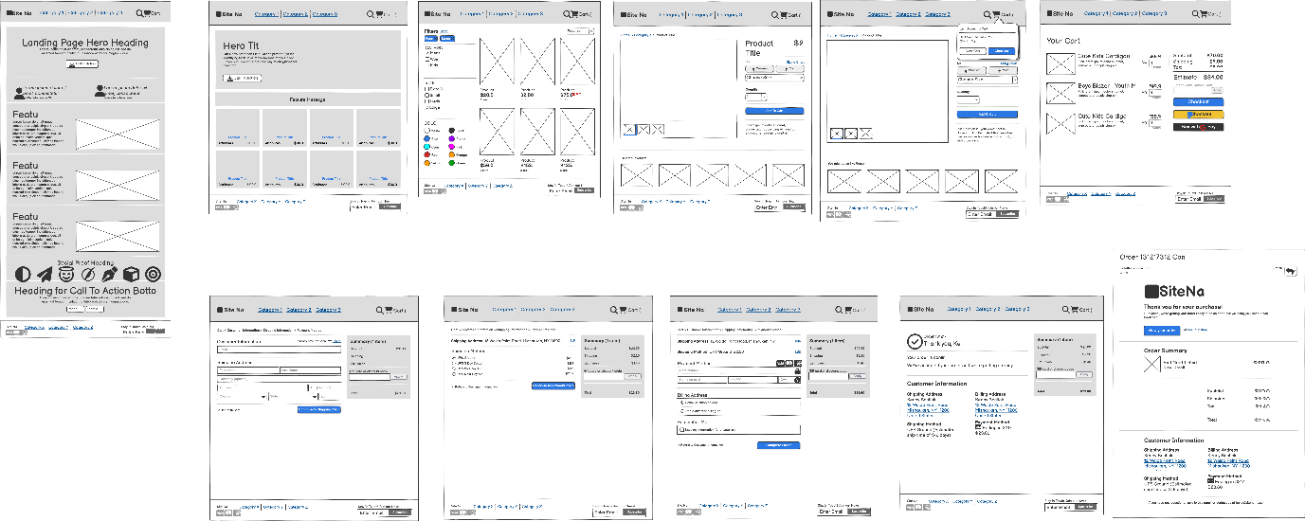Prototype

Dashboard

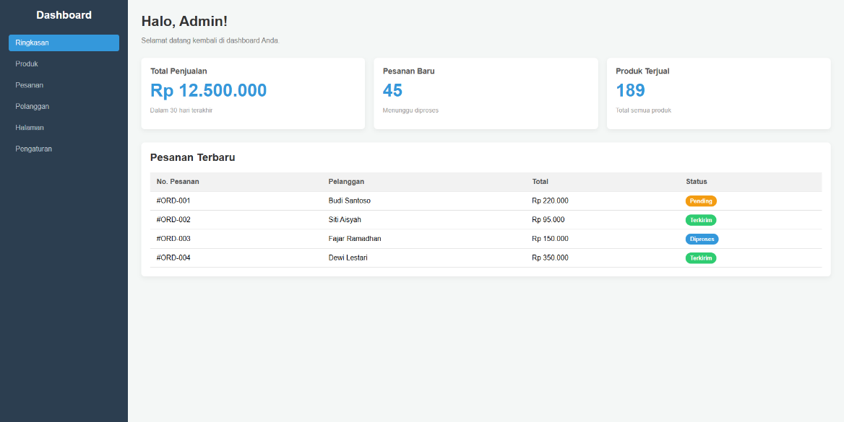

Preview Tampilan Website

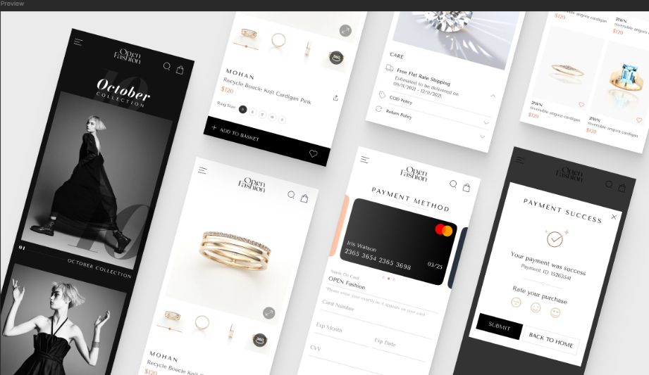

**Fase 5: Test (Uji Coba)**

Uji prototipe dengan pengguna asli (pemilik UMKM) dan kumpulkan umpan balik. Fase ini mengungkap kelemahan dan kekuatan dari solusi yang dirancang.

* Tujuan Utama: Mengumpulkan umpan balik tentang prototipe untuk melihat apakah solusi yang dirancang benar-benar memecahkan masalah pengguna.
* Aktivitas Utama:
  + User Testing: Minta pemilik UMKM untuk mencoba prototipe. Beri mereka skenario tugas, seperti "Coba bayangkan Anda ingin menambahkan produk baru."
  + Wawancara Pasca-Uji: Setelah mereka selesai, ajukan pertanyaan terbuka: "Bagian mana yang paling mudah?", "Di mana Anda merasa frustrasi?", "Apakah solusi ini menjawab masalah Anda?"
  + Analisis Data: Catat setiap komentar, ekspresi wajah, dan perilaku pengguna saat menguji.
* Output Fase Ini: Insight baru yang akan digunakan untuk mengulang proses. Anda mungkin menemukan bahwa Anda perlu kembali ke fase Ideate atau Prototype untuk memperbaiki solusi berdasarkan masukan pengguna.